# **Desenvolvimento Moderno de Software**

Primeiro Passo é definir onde esse sistema irá rodar se é Web, Desktop ou Mobile.

## **UX/UI Designer**

### UX Design (User Experience)

O design da experiência do usuário (ou UX design) é o processo que visa melhorar a satisfação do usuário com produto ou serviço, melhorando a usabilidade, a acessibilidade e até mesmo a satisfação proporcionada na interação.

Esse profissional é a pessoal que vai entender o melhor funcionamento da aplicação para o usuário e ele desenha e mapear as telas, botões os caminhos que o usuário tem que fazer para uma determinada função na aplicação nada mais é que criar um protótipo.

### UI Design (User Interface)

O designer de interface do usuário é o profissional responsável em criar o que usuário irá ver e utilizar o produto. Este profissional entende padrões visuais que podem ajudar o usuário na experiencia de utilização do software

**Profissional focado em cores, tipografia, micro interação e estilos.**

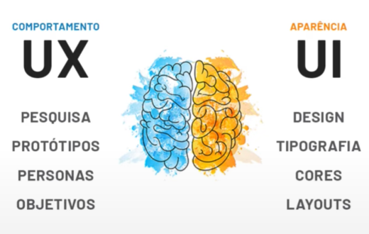

Pode ser a mesma pessoa ou pessoas diferentes.

## **Front End**

Modelo Cliente-Servidor

Aplicação de APP ou Web com login isso é o requerente.

Os Front End são os desenvolvedores que programa a parte visual de um site ou aplicativo, ou seja, aquilo que conseguimos interagir. Quem trabalha com Front End é responsável por desenvolver por meio de código uma interface gráfica, normalmente com as tecnologias base da WEB (HTML, CSS e JavaScript).

Os códigos são criados em uma IDE – Um Ambiente de desenvolvimento integrado (IDE) é um software para criar aplicações que combina ferramentas comuns de desenvolvimento em uma única interface gráfica do usuário (GUI).

Podendo ser programado em editor de texto (Alguns programadores raiz mais antigos usam muito).

## **Framework**

Framework é um facilitador.

Ele traz diversas soluções já pré-definidas, que descomplicam o trabalho dos profissionais no desenvolvimento de aplicativos e outros projetos digitais. (é onde possui bibliotecas e mais recursos, os framework tem algumas bases de linguagens)

A Atuação de um programador pode ter muito de criatividade, mas também traz aspectos mecânicos, de repetição de tarefas, que seriam maçantes sem a possibilidade de automatização.

Exemplos: Angular, Laravel e Vue.

## **Back End**

O Back End é o desenvolvedor é aquele profissional que desenvolve o que ter por traz de uma aplicação. Ele trabalha em boa parte dos casos fazendo a ponte entre os dados que vem do navegador rumo ao banco de dados e vice-versa, sempre aplicando as devidas regras de negócio, validações e garantias em um ambiente onde o usuário final não tenha acesso e possa manipular algo.

Exemplo: JAVA, PHP e C#.

Ele desenvolve a API – Acrônimo de Application Programming Interface (interface de programação de aplicativos), um intermediário de software que permite que dois aplicativos conversem entre si. Cada vez que você usa um app como o facebook, envia uma mensagem instantânea ou verifica a previsão do tempo em seu telefone, você está usando uma API.

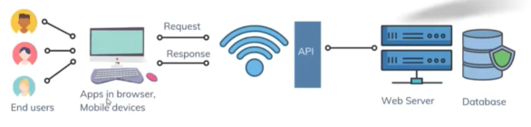

## **Full Stack**

É um desenvolvedor que trabalha com Back End do aplicativo, bem como o Front End. Precisam ter algumas habilidades em uma ampla variedade de linguagens de programação.

Ou seja, aquele desenvolvedor que conhece de ponta a ponta, programa tanto o Front End quanto o Banck End.

## **QA (Quality Assurance)**

Esse Profissional cuida da qualidade do software, QA pode ser definida como um conjunto de ações que as empresas realizem com o objetivo de entregar aos consumidores um produto ou serviço com alto nível de qualidade. No desenvolvimento de software, aplicar os métodos de QA geram confiança e segurança aos clientes, indicando que os seus produtos terão a qualidade esperada na etapa de implantação.

Deve ter conhecimento sobre as atividades do projeto, além de ter um perfil analítico. Ele verifica se os padrões de qualidade estão sendo atendidos e se todos os requisitos mínimos esperados no produto serão entregues.

Esse profissional executa teste onde ele verificar se está tudo certo na aplicação se os resultados esperados estão retornando de maneira correta.

## **Infraestrutura**

É o profissional que cuida da parte de servidores, máquinas todas parte de hardware e software voltada para servidores, que cuida dos roteadores, cabeamentos, backups, servidores cuida da parte de Ambientes. (Nuvem Privada), Todo o custo fica com a empresa.

## **Cloud**

Os sistemas em nuvem são sistemas de armazenamento de dados disponibilizados via internet, em vez de servidores físicos tradicionais. Aqui não precisa ter infraestrutura local tudo fica na Nuvem (Nuvem Publica).

Vantagens

Preço – Só paga o que usar, Facilidade de contratação, configuração e infra, escalabilidade e performance.

O profissional cloud computing é responsável pela infraestrutura em nuvem oferecida aos clientes. Mais do que desenhar sistemas ou ambientes de TI, ele escolhe as tecnologias que serão usadas, quais operadores são mais interessantes, como as peças vão ser integradas e no fim, cuida do que foi construído.

## **Mobile**

Android Studio – Plataforma onde desenvolve e onde tem recursos voltados para celular o TV que tenha Android.

Linguagens – JAVA e KOTLIN

Xcode – Plataforma para desenvolvimento para IOS.

Linguagens – SWIFT

Desenvolvimento Híbrido (WEB)

Serve tanto para acesso (Desenvolvimento) para Android e IOS.

Plataformas - IONC, FLUTTER, React Native

# Banco de Dados

Uma coleção de palavras, que dentre elas há relacionamentos entre dados, constituído então um banco de dados.

SGBD – São sistemas de gerenciamento de banco de dados.

Metadados – Informações que fornecem uma descrição concisa dos dados contidos no BD

## Características principais:

Abstração, Isolamento, múltiplas visões, Autodescrição, Compartilhamento, Transação Multi-user.

Auto descritiva – DB schema -estrutura bem definida dos dados sem utilização das instancias sem os dados. Existe dois características/componentes metadados e schema.

OSGB – armazena vários BD basta ter o mesmo schema.

## Isolamento entre Program/Data e Abstração

Podemos modificar no SGBD e não na aplicação

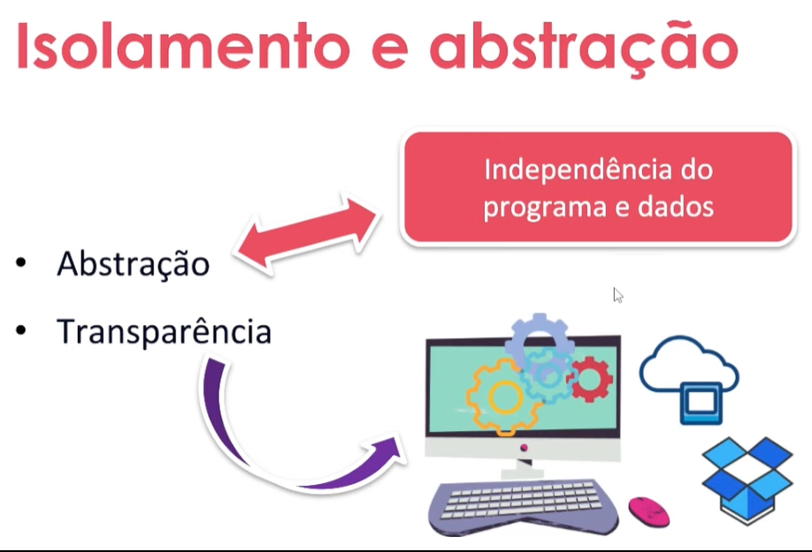

## Suporte á múltiplas visões dos dados

Aqui conseguimos gerar querys (Tabela Views) onde pegamos informações de várias tabelas e trazendo as informações que aquela pessoa ou departamento está interessada.

Várias departamento acessando informações que ele precise.

## Compartilhamento de dados e processamento de transações multiusuários

O SGBD precisa ter mecanismo aonde as informações coerentes aonde várias pessoas acessem as informações ao mesmo tempo e que concordância e coerência.

Exemplo: O sistema seja capaz de fazer uma reserva onde duas pessoas ou mais acessem a mesma informação porém no caso de uma acento de passagem a área só uma ira de fato reserva o acento. Da um bloque no campo quando o acento é reservado.

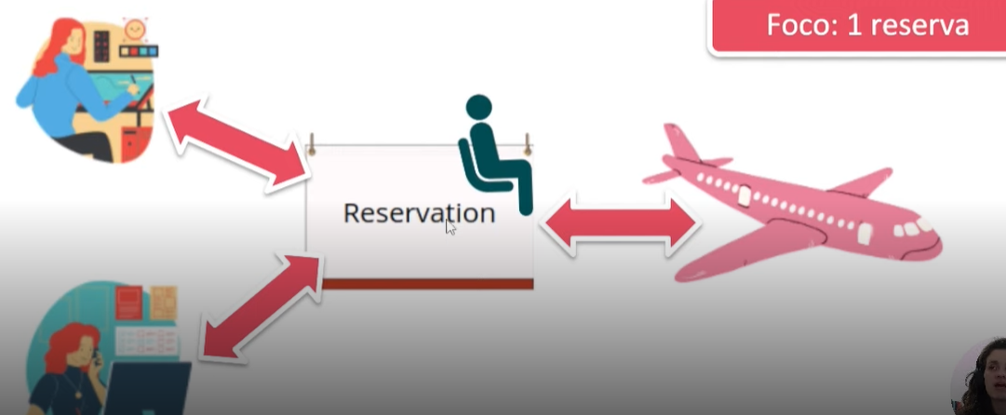

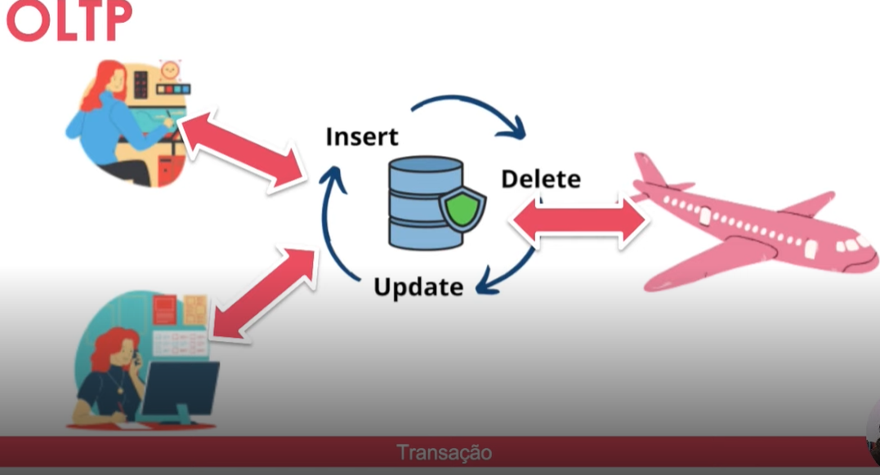

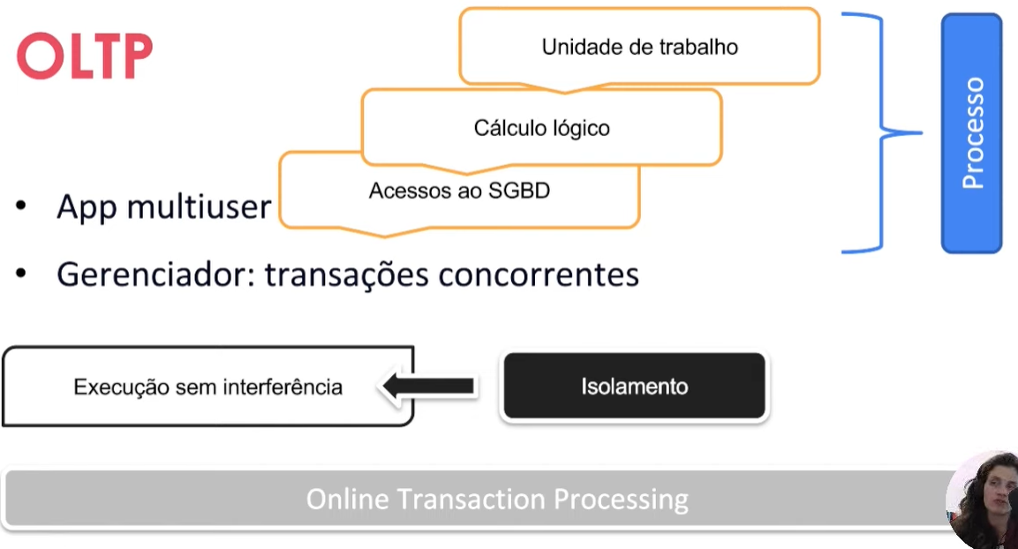

## Atores de um BD

### Designer

* Identificar dados e requisitos
* Representação e Estrutura
* Fase preliminar

Fase Preliminar a Modelagem.

### DBA – Administrador

* Gerência Recursos
* Orquestração
* Autorização de acesso

### Usuários Finais

* Acesso -> Querying (Update,Reports)
* Categorizado

Workers em brackground

* Designer do sistema de SGBD
* Implementação do sistema de SGBD
* Pessoal de operação e manutenção
* Desenvolvimento de ferramentas

Esse pessoal é que vai manter o SGBD no ar são aqueles que configura e parametriza o SGBD para que os usuários possam consumir dados do BD, são as pessoas que disponibiliza aquele ambiente para uso.

Vantagens de um SGBD

* Controle de Redundâncias
* Restrição de acesso
* Provendo Persistência
* Backup e Recovery
* Provendo interface Multi-user
* Repres. Relações Complexas
* Integridade de dados

# Modelagem de Dados

Possui foco na descrição e relacionamento dos elementos que compõem a representação do contexto(minimundo).

Conceitual e Físico

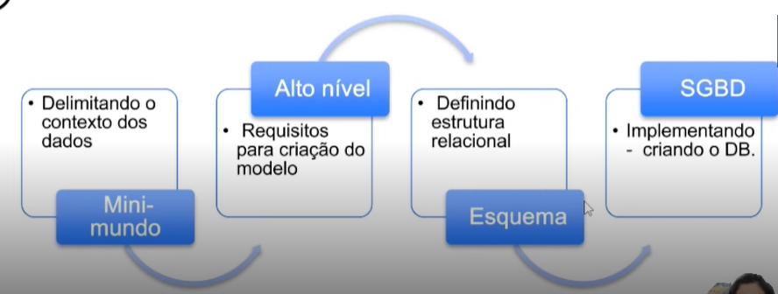

Modelos de Alto nível

## Entidade- Relacionamento:

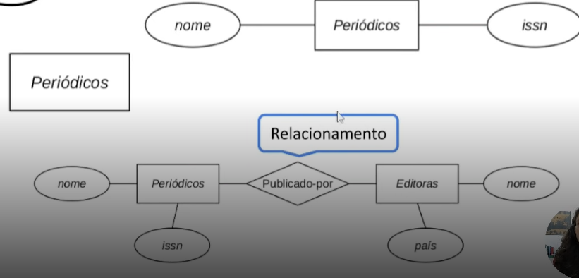

## UML(Unified Modeling Language):

Base em modelo cascata, traz também paradigmas de POO(Orientação Objeto)

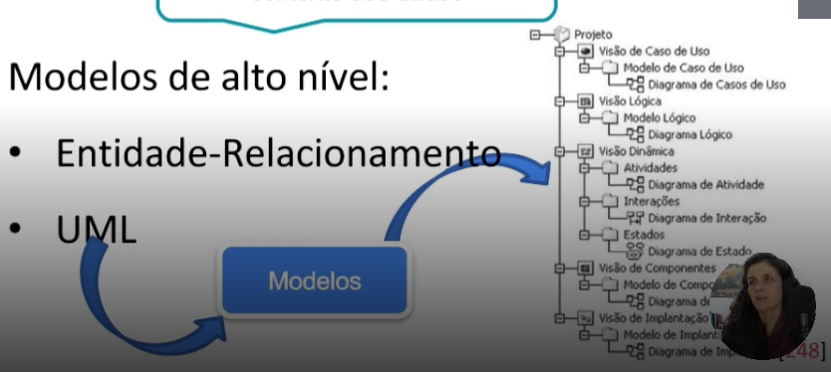

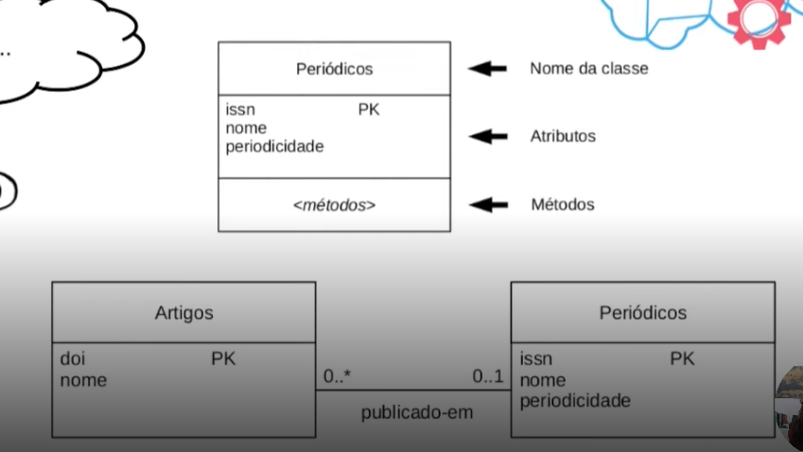

Criando Tabela

CREATE DATABASE firstexample; -- Criando o banco

CREATE TABLE periodico( -- criando tabela periodicos

Id iteger,

Nome varchar(120),

Issn interger,

PRIMARY KEY(id), -- chave primaria

FOREIGN KEY (id) REFERENCES editora(id) – chave estrangeira que relaciona com a tabela editora

);

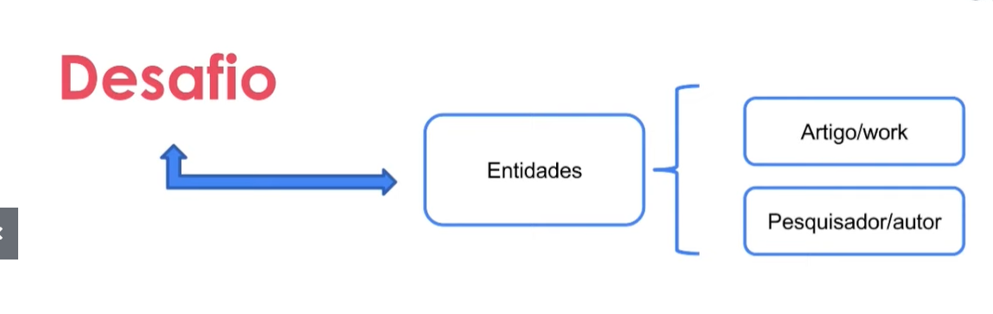

R:

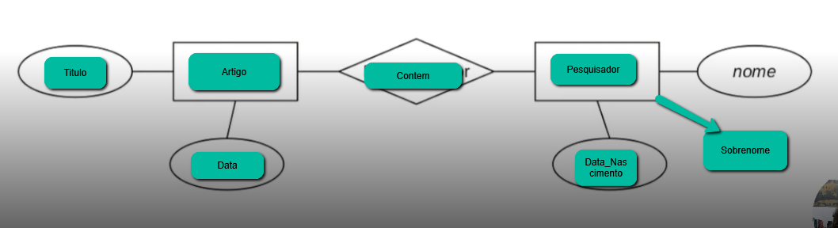

CREATE TABLE artigo(

Id interger,

Titulo Nvarchar(50),

Data date

PRIMARY KEY (id),

FOREIGN KEY (id) REFERENCES pesquisador (id)

);

CREATE TABLE pesquisador(

Id interger,

Nome Nvarchar(50),

Sobrenome Nvarchar(50),

Data_Nascimento Date,

PRIMARY KEY (id)

);

# Comandos Básicos em SQL

## Criando BD

CREATE DATABASE FirstExample; -- Criando BD

USE FirstExample; -- Para entrar no BD no caso so MySQL precisa

## Criando tabela

CREATE TABLE periodicos; (

Id INT AUTO_INCREMENT PRIMARY KEY,

nome_periodico VARCHAR(20),

Issn INT,

Id_editora INT –Foreign Key

);

CREATE TABLE editora; (

Id INTERGER AUTO_INCREMENT,

nome_editora VARCHAR(40),

pais varchar(5),

PRIMARY KEY(id)

);

## Referenciando as tabelas (criando referencias)

alter table periodicos add constraint fk_editora_periodico foreign key (id_editora) references editora(id);

## Inserindo dados na tabela

INSERT INTO editora (nome_editora, pais)

VALUES ('IEEE', 'EUA'),

('DataScienceMagazine', 'EUA');

INSERT INTO periodicos(nome_periodico, issn, id_editora)

VALUES ('Special Issue', '156982135', '1');

Criando as tabelas artigo e pesquisador

CREATE TABLE pesquisador(

id int auto_increment,

nome Nvarchar(20),

sobrenome Nvarchar(20),

data_nascimento Date,

PRIMARY KEY (id)

);

Para referencia a tabela pesquisador a tabela artigo podemos fazer da seguinte forma

CREATE TABLE artigo(

id int Auto_increment,

Titulo Nvarchar(20),

Dat_Publicacao date,

PRIMARY KEY (id),

FOREIGN KEY (id) REFERENCES pesquisador (id)

);

Ou seja para dizer que o id da tabela pesquisador é uma FK(Foreign Key) na tabela artigo primeiro temos que criar a tabela pesquisador para depois criar a tabela artigo.

# Arquitetura

## Modelos

Precisa definir estrutura, relacionamento, definir requisitos funcionais e não funcionais.

Modelos de Dados Conceitual – Visão de alto nível – Visa representar o contexto em que os dados estão definido (Entidade – Atributos - Relacionamento)

Modelo de Dados Físico – Visão de baixo nível -Implementação do sistema – Definir requisitos de operação do sistema – Aqui como as informações irá se persistidas, como os arquivos será gerados e etec.

Modelo Representacional – Modelo de dados de implantação – Definindo através de SQL a estrutura, relacionamento. Está entre o físico e o conceitual. Definidos as Constrains , Linguagens e operações – Modelo de dados relacional e modelos hierárquicos

Esquemas, Instancias e Estados de um BD.

Esquemas – Basicamente é um esqueleto estrutura de como irá persistir os dados através de diagramas.

Instancias/Ocorrência – São os dados que mudam

Estado de um BD –Isso faz que o estado do BD mude a cada modificação através dos updates, delete, Insert.

Características de arquitetura de esquema.

Isolamento data/Program

Catalogo

Views

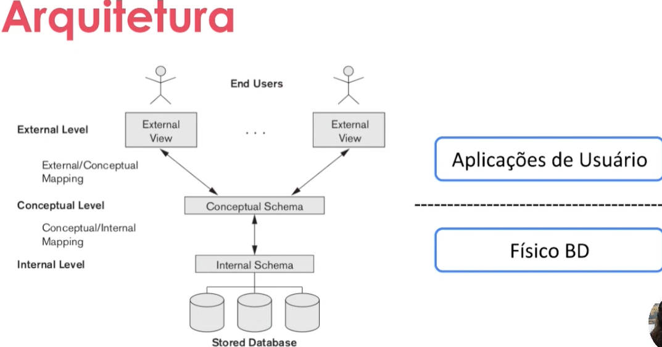

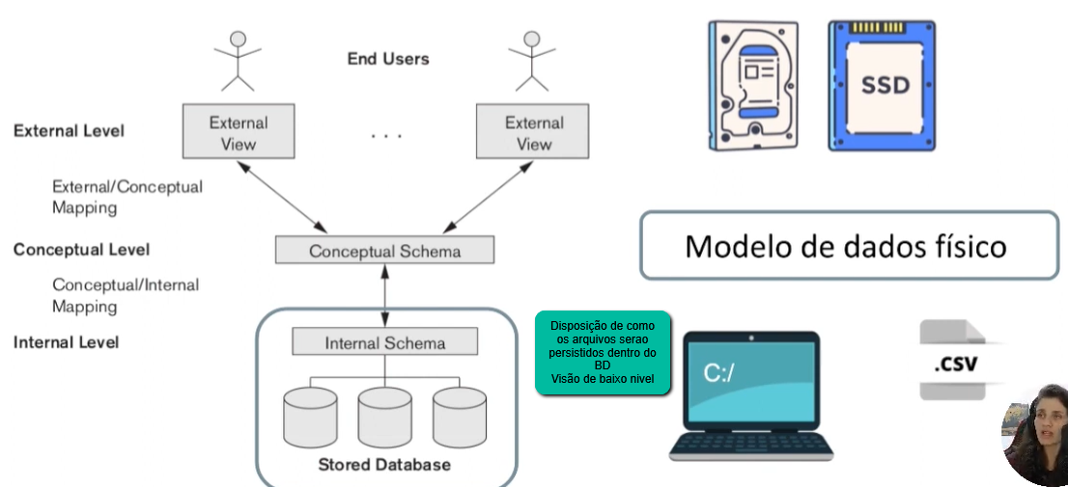

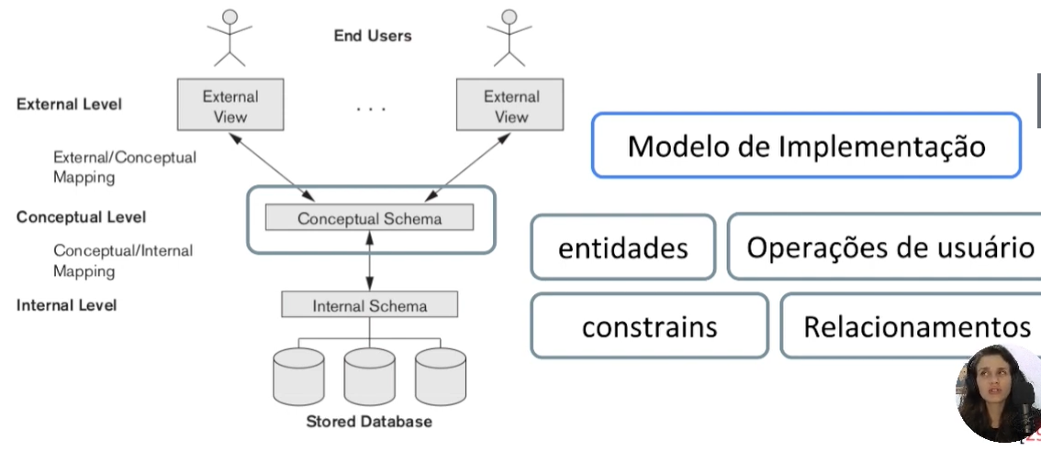

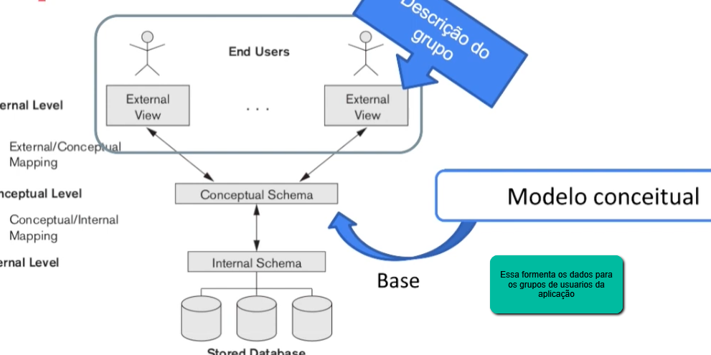

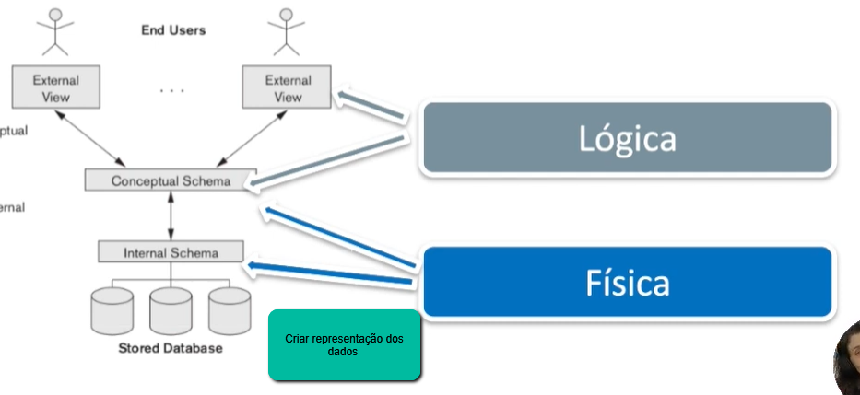

## Linguagens para SGBD

DDL – Data Definition Language

Linguagem de definição de conteúdo (exemplo: Create, alter e drop )

Criando o esquema.

SDL –

Linguagem de armazenamento de dados

VDL –

Relacionadas as Viewns conseguindo limitar um contexto para cada grupo.

DML –

Linguagem de manipulação dos dados (Ou seja a linguagem SQL)

Select, Insert, Update e delete . a maneira de interação do usuário com o BD.

Temos dois níveis a Procedural (Baixo nível)(Op. Usuário) e não procedural (Alto nível)(Operação no BD)

## Projeto: Nascendo BD

Definir muito bem

Implementação, Modelo (Conceitual, Logico e Físico), Arquitetura e Funcionalidade.

Projeto Conceitual – Linguagens de modelagem de dados (Gráficas e Textuais)

Objetivo aqui é representar os dados.

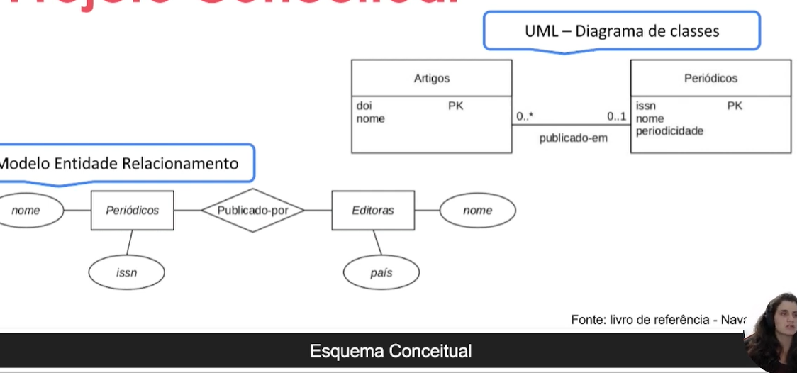

Nome dado a Modelo Entidade Relacionamento – DER – Um modelo maios de alto nível

UML – Tem um efeito cascata e é um modelo mais antigo.

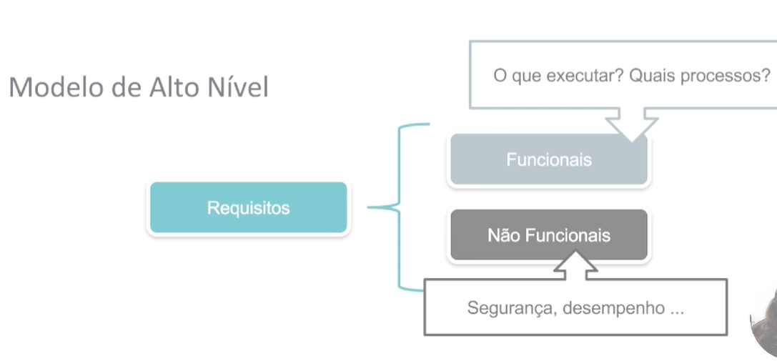

Processo

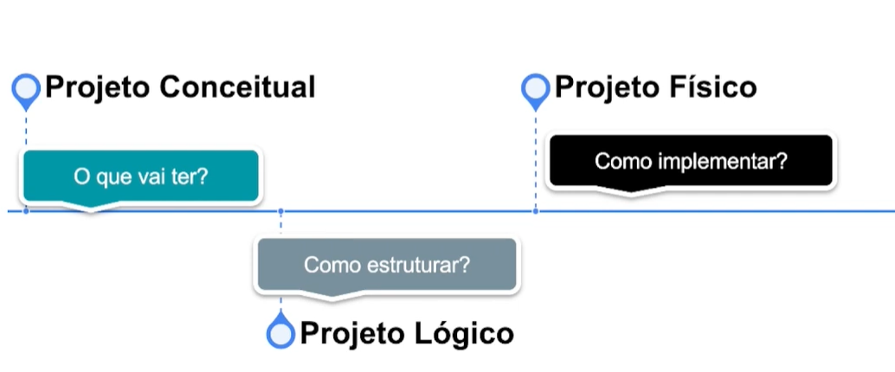

Modelo DER (Entidade Relacionamento)

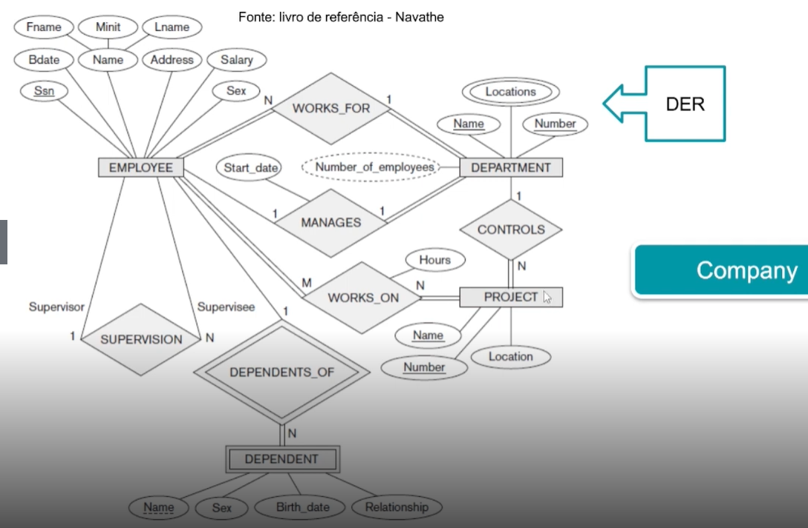

Modelo UML

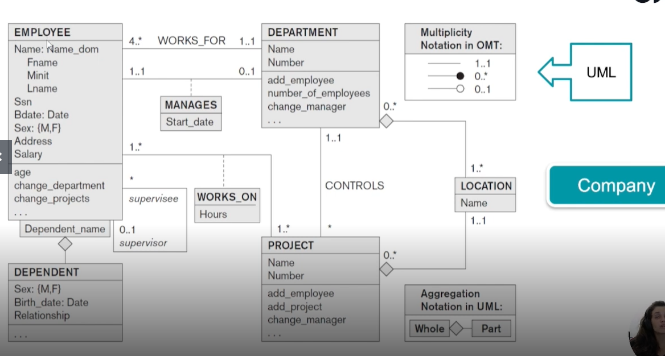

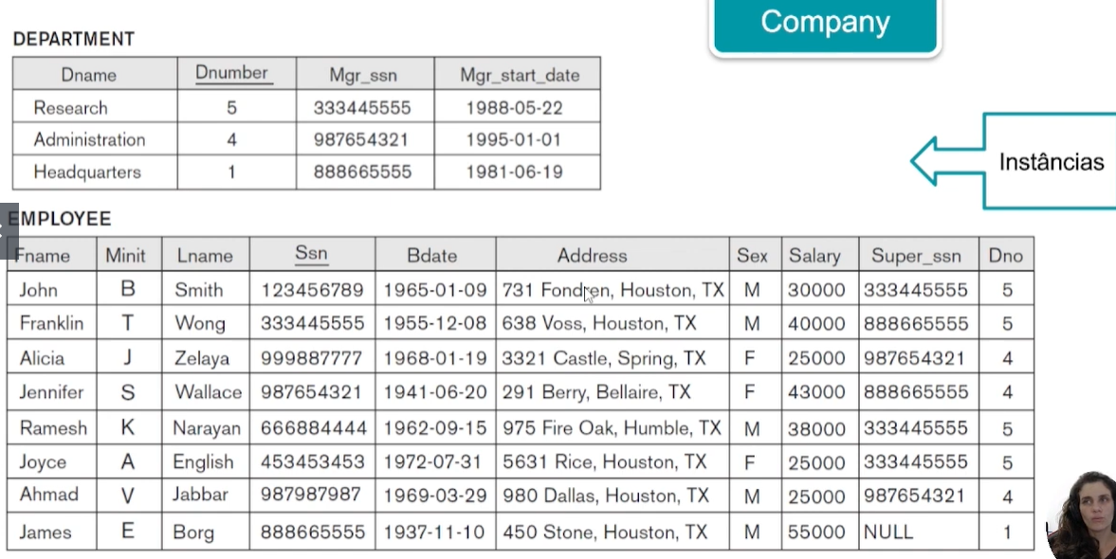

# Construindo o Primeiro Projeto de Banco de Dados

* Contexto: Levantamento de Requisito
* Projeto Conceitual: Modelo ER
* Projeto Lógico: Modelo Relacional

Exemplo: Ordem de Serviço.

Objetivo é modelar uma ordem de seriço aonde dentro de uma empresa existe um departamento de HELP DESK aonde executa serviço para determinado cliente(usuário) que esta com algum problema.

Entidades:

Cliente, Responsável, Pedido e Ordem de Serviço.

Relacionamentos:

Solicita, Analisa, Executa e Arquiva.

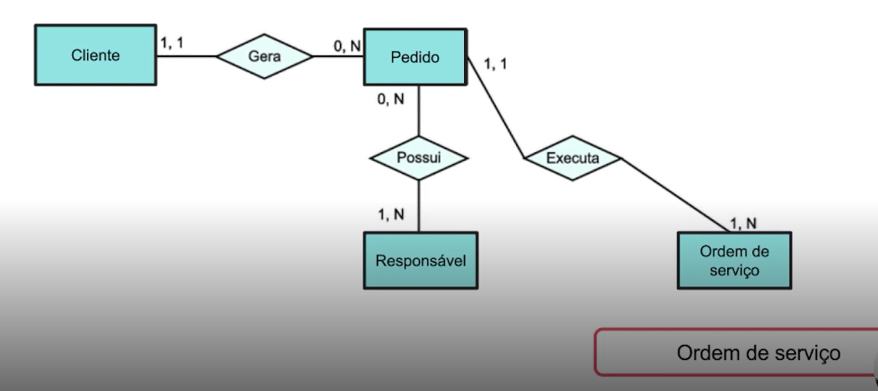

Ferramentas de Design Para Modelagem

Draw.io , DBDesigner.net, Workbench

## Modelando o Cenário de Ordem de Serviço no MySQL

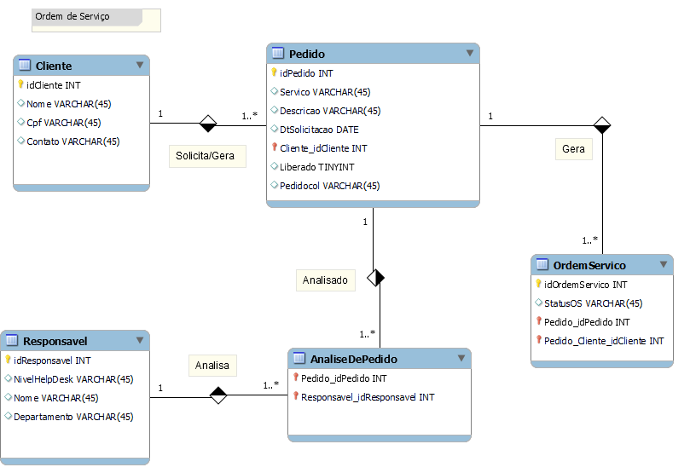

## Modelando o Cenário Universidade

Foco Ensino

Narrativa – Alunos

* A universidade possui diversos alunos que podem estar matriculados em mais de um curso (Graduação).
* Os alunos podem fazer cursos extras fornecidos externa e internamente (universidade para contas como horas complementares)
* Não há restrição quanto ao número de matérias puxadas se não houver sobreposição de horário.
* Os alunos são submetidos a duas provas por semestre para cada disciplina. Eventuais devem ser tratados pelo professor para compor a nota da prova.
* Cada disciplina é fornecida por um professor. Restrição: apenas por este professor.
* Algumas disciplinas possuem pré-requisitos. Um mesmo pré-requisito pode ser associado a mais de uma disciplina.
* As disciplinas podem ser comuns a cursos distintos. Ex: Cálculo 1 para computação e engenharia
* O ciclo de vida da disciplina é semestral
* Os professores que ministram as disciplinas estão associados as coordenações de seus respectivos cursos. Ex: computação, Física, Engenharia ..

Perguntas para se fazer

Quais Informações de aluno e professor guardar?

Qual a Média para aprovação?

Haverá restrição, ou diferentes visões?

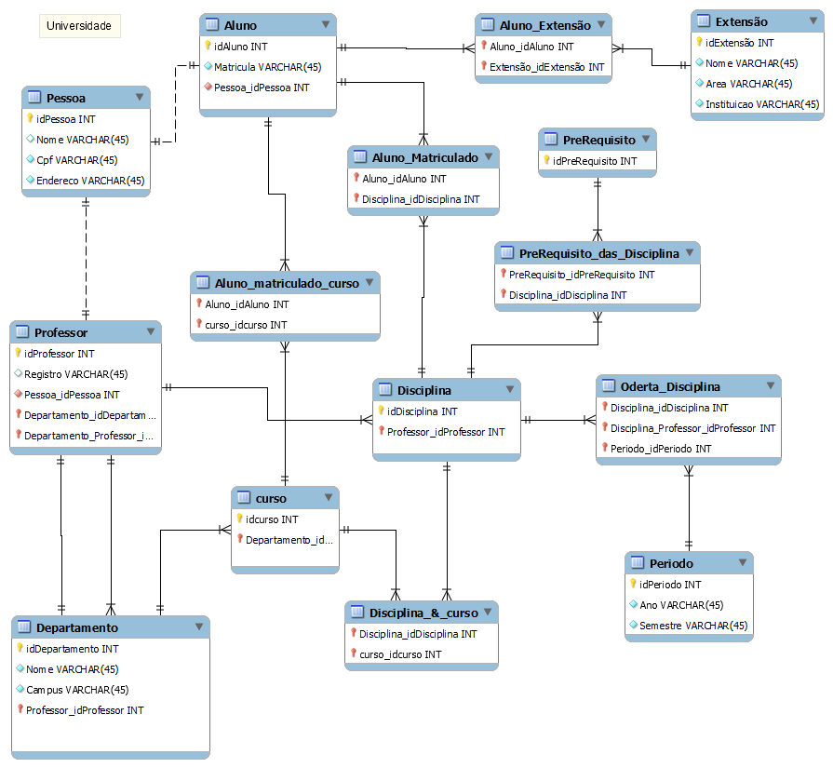

## Modelando Cenário E-commerce

Narrativa – Produto

* Os produtos são vendidos por uma única plataforma online. Contudo, estes podem ter vendedores distintos(terceiros)
* Cada Produto possui um fornecedor
* Um ou mais produtos podem compor um pedido

Cliente

* O cliente pode se cadastrar no site com seu CPF ou CNPJ
* O enderenço do cliente irá determinar o valor do frete
* Um cliente pode comprar mais de um pedido. Este tem um período de carência para devolução do produto

Pedido

* Os pedidos são criados por clientes e possuem informações de compra, endereço e status da entrega
* Um produto ou mais compõem o pedido
* O pedido pode ser cancelado

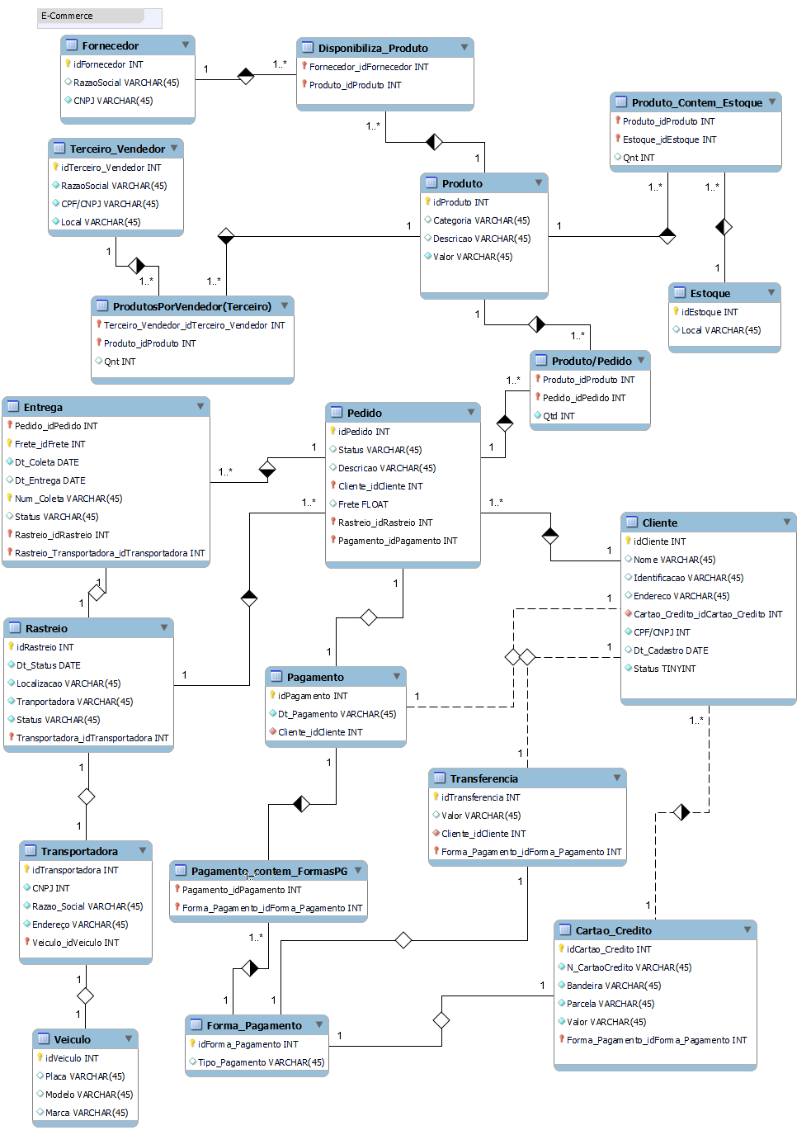

# Definição das linguagens

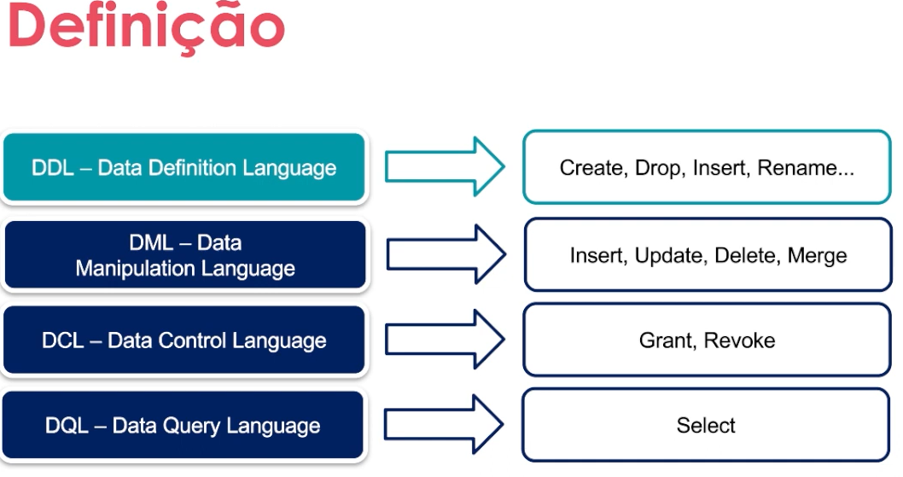

## Mapeando ER – Relacional

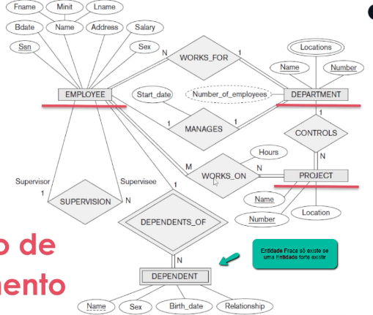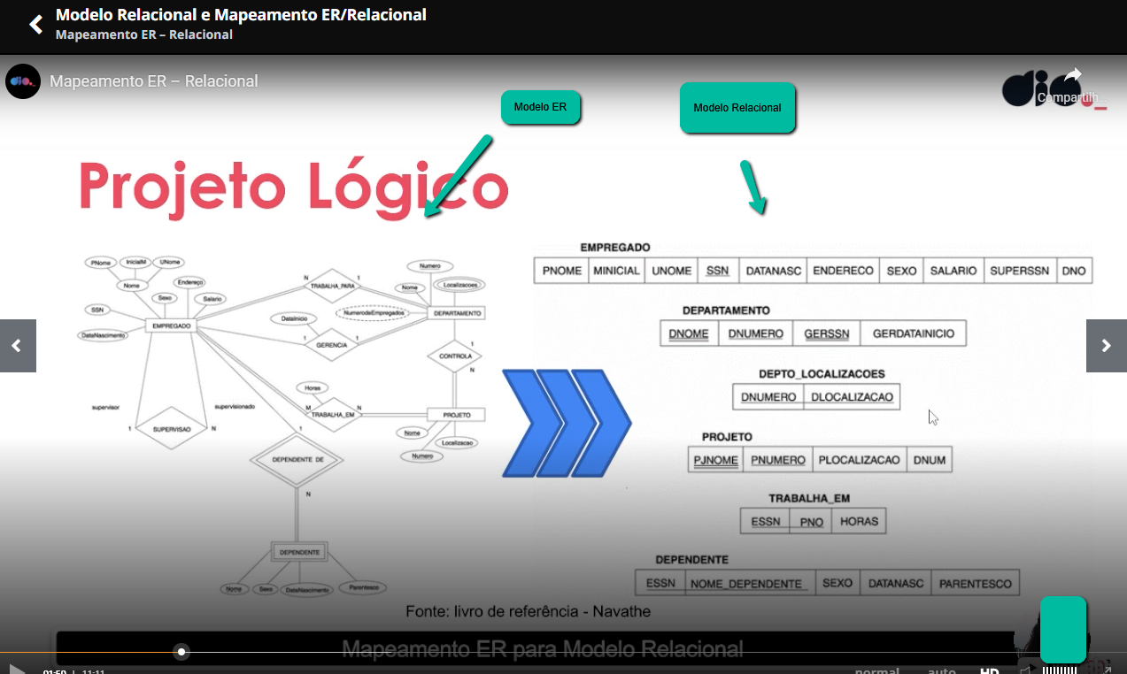

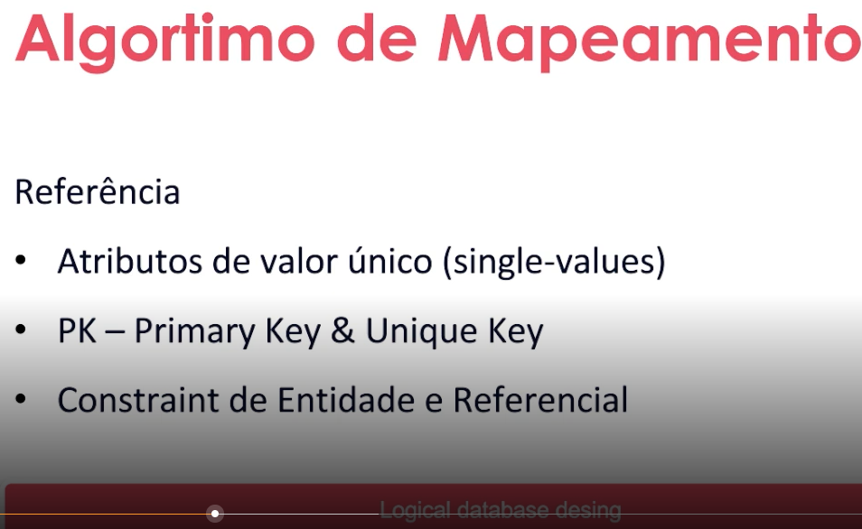

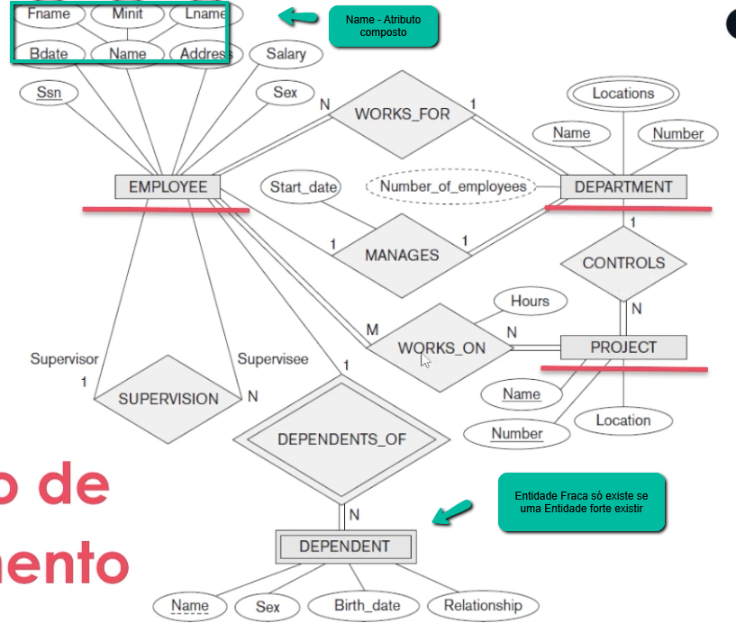

## Mapeando Cardinalidade 1:1 (Relacionamento Binários)

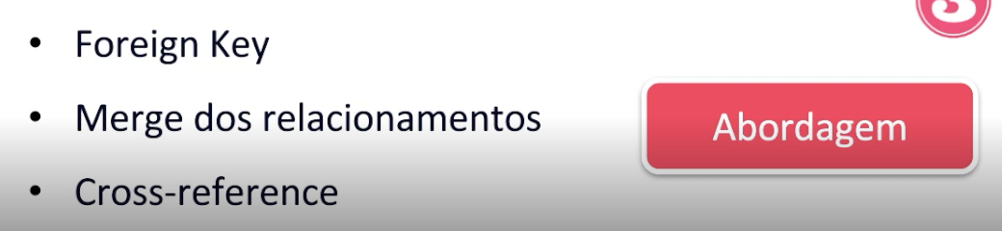

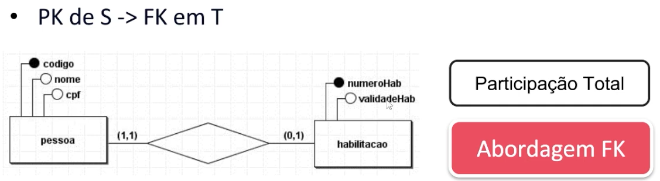

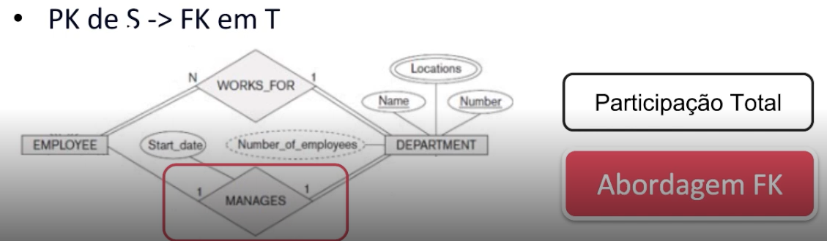

A Entidade Departamento ficaria com os seguintes atributos

Name, Locations, Number, Mgrssn(FK)(Identificação do Gerente PK da tabela Employer), StartDate

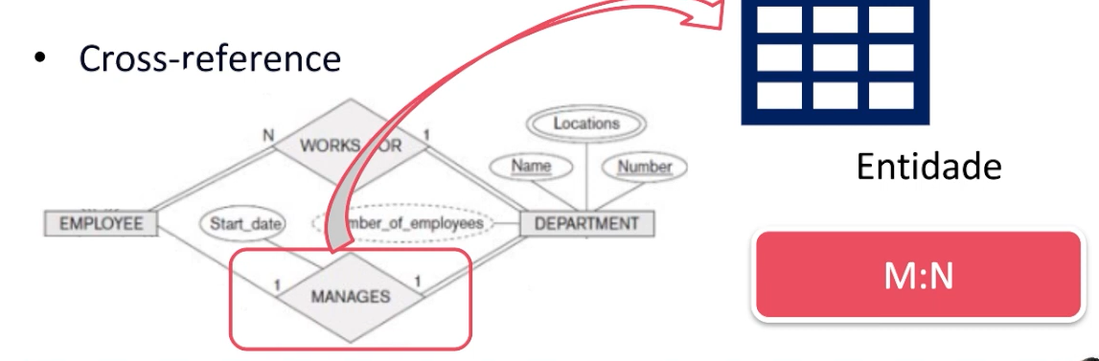

Nesse cenário de cardinalidade 1:1 não seria interessante criar uma Entidade pois seria mais utilizado em M:N pois seria possível mapear esse relacionamento.

## Mapeando Cardinalidade 1:N (Relacionamento Binários)

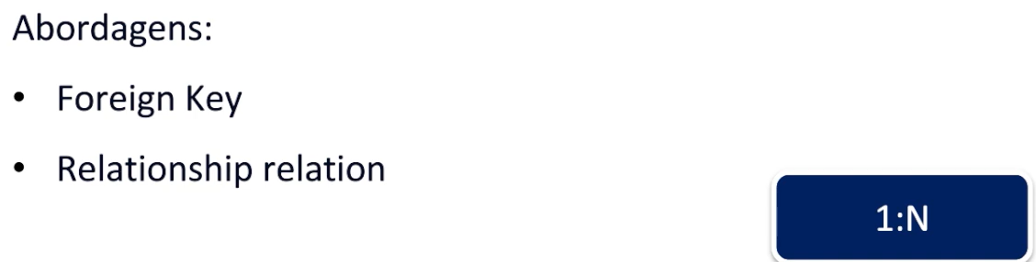

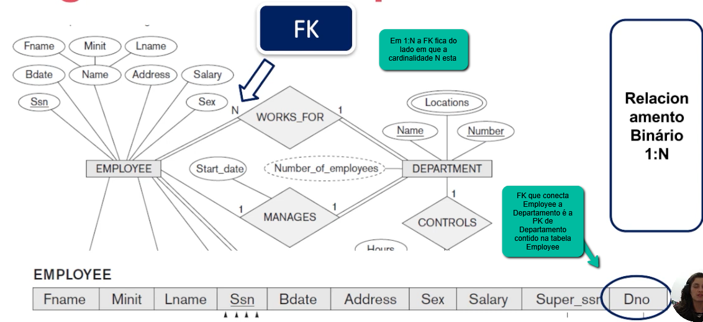

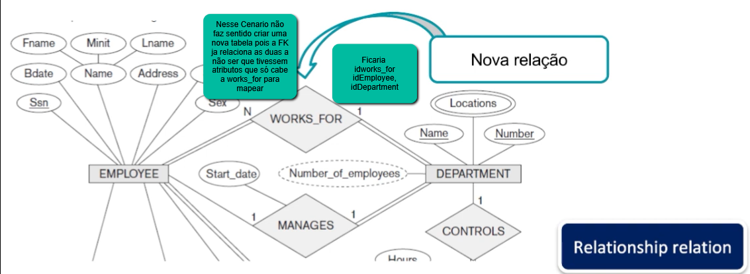

## Mapeando Cardinalidade M:N (Relacionamento Binários)

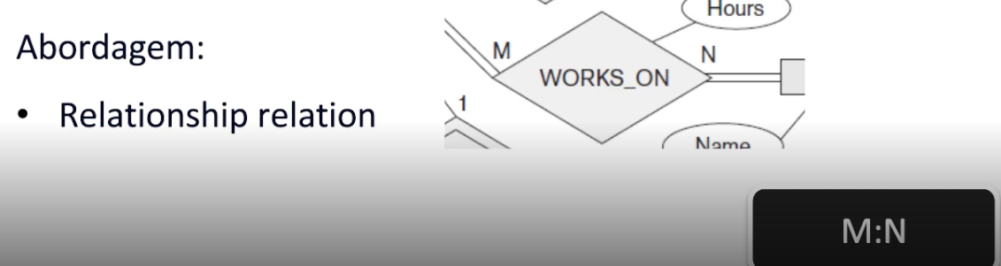

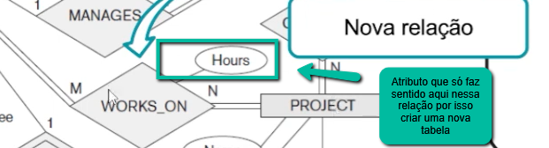

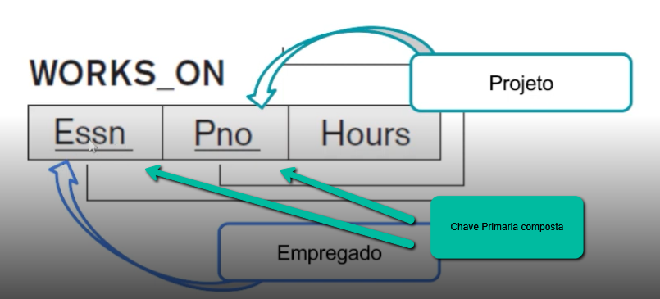

## Mapeando Atributos para o Modelo Relacional

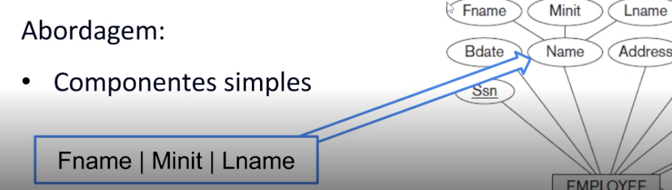

Atributos Compostos vira atributos simples no esquema relacional

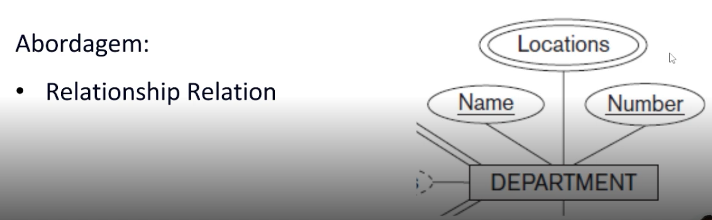

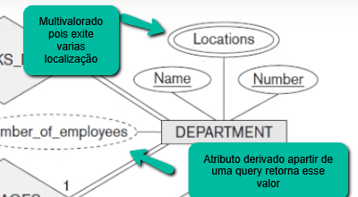

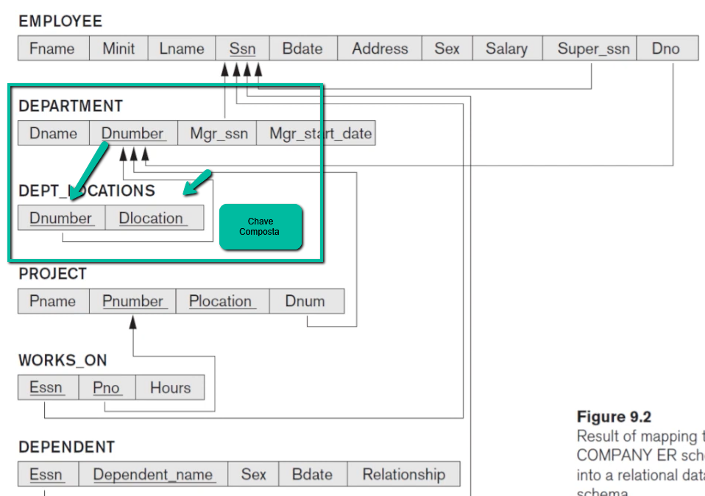

## Mapeando Relacionamento N-ários

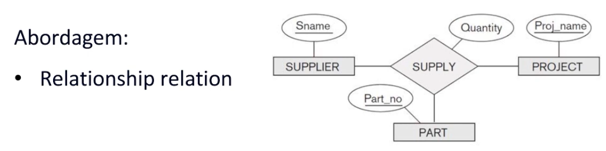

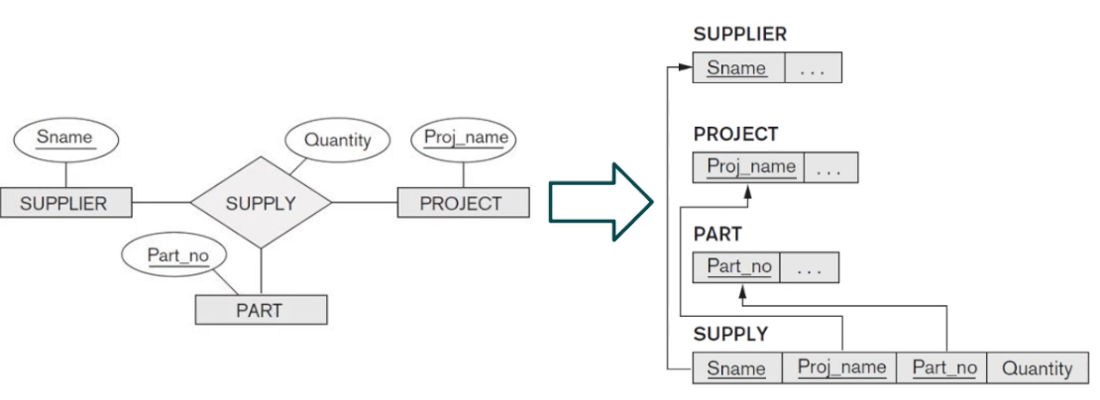

# Modelo ER x Modelo Relacional

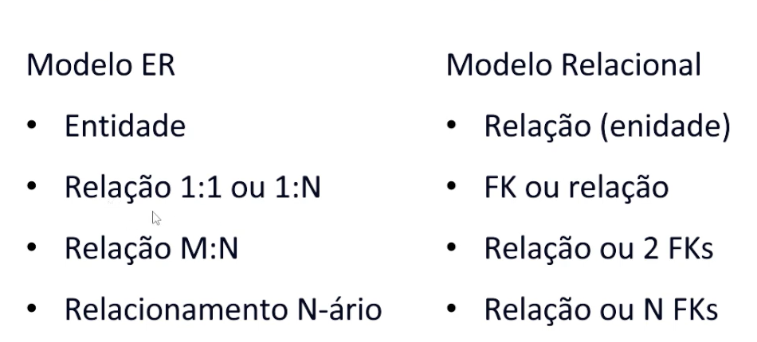

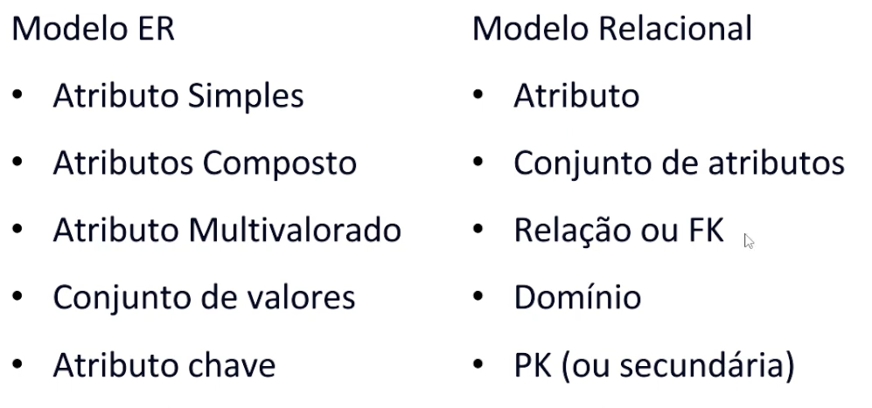

## Mapeando Componentes do EER (Entidade Relacionamento Estendido)

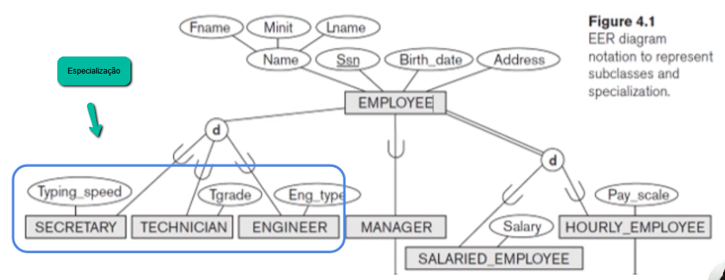

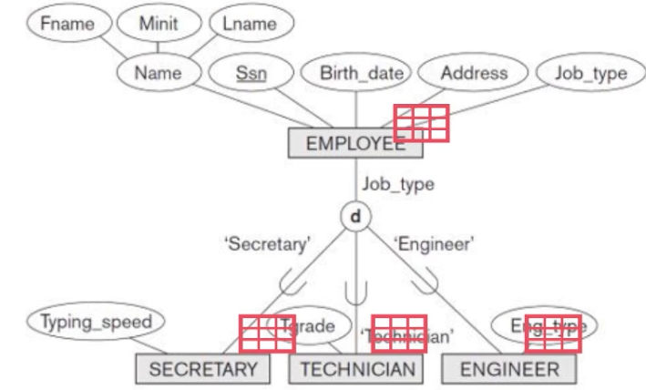

Modelo Relacional

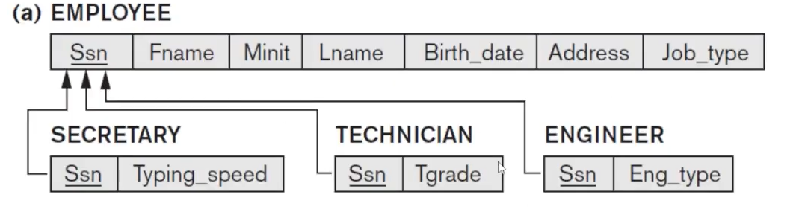

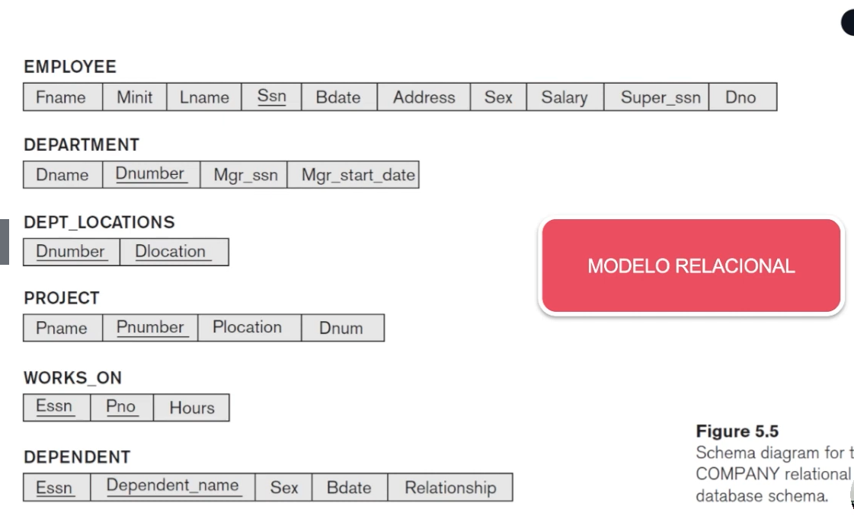

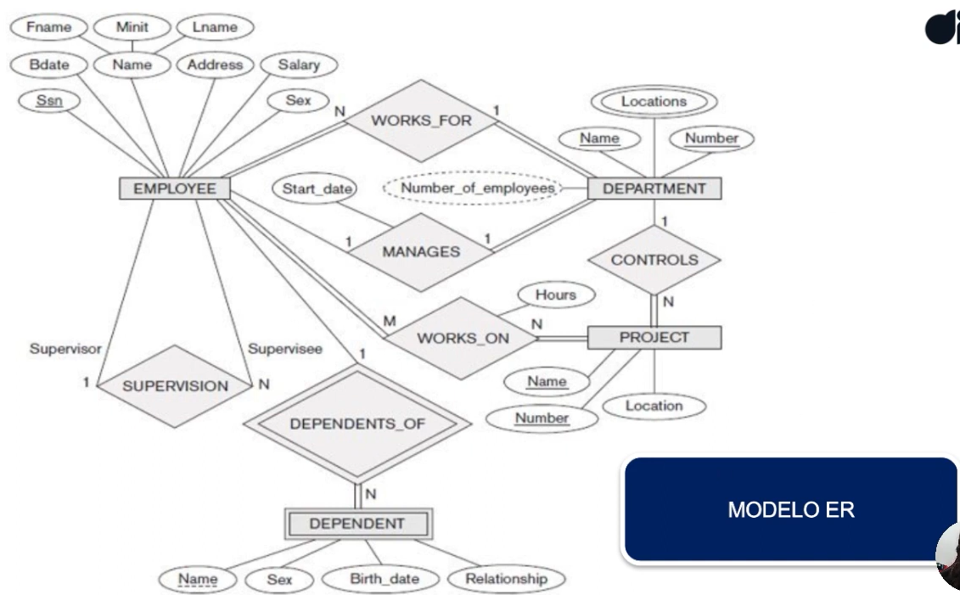

# SQL (Standard Query Language)

Nasceu em 1970, Linguagem voltada a Manipulação de dados e execuções de Operações

Profissionais que utiliza o SQLs - DBAs, BI, Devs, DS (Data Science)

Sublinguagens

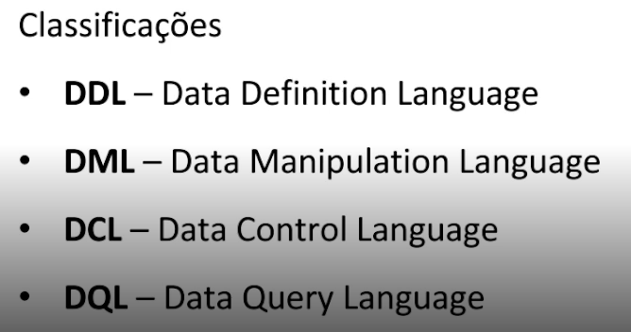

## DDL – Data Definition Language

Utilizada pelo DBAs que irão criar o BD

(CREATE/DROP/ALTER), (INSERT/UPDATE/DELETE), (RENAME/TRUNCATE/MERGE)

Ele determina o que usuários quais dados pode acessar, definir o esquema, as Statements e o Indexing.

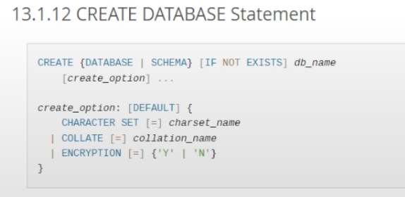

1. Exemplo Criando uma tabela

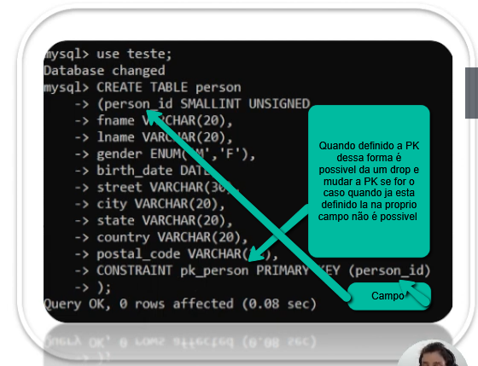

1. Comando para verificar quais banco de dados existe

show databases;

1. Comando para verificar os schermas

show schemas;

1. Criando um Esquema (Schema)

CREATE TABLE person(

person_id smallint unsigned,

fname varchar(25),

gender enum('M','F'),

birth_date date,

street varchar(30),

city varchar(20),

state varchar(20),

country varchar(10),

zip_code varchar(10),

constraint pk_person primary key (person_id)

);

1. Comando para verifica a estrutura da minha tabela

desc person;

1. Criando uma tabela

CREATE TABLE favorite_food(

person_id smallint unsigned,

food varchar(25),

constraint pk_favorite_food primary key (person_id, food),

constraint fk_favorite_food_person_id foreign key (person_id) references person(person_id)

);

1. Comando para verificar quais constraints do meu BD

select * from information_schema.table_constraints

where constraint_schema = 'last_example';

1. Inserindo dados

Insert into tabela values (resultado que ira nos campos)

insert into person values ('1', 'Carlos','M', '1979-08-21', 'Rua Tal', 'SP', 'SP', 'BR', '02121-021')

insert into person values ('2', 'Leticia','F', '1981-08-25', 'Rua Tal', 'SP', 'SP', 'BR', '02121-021')

insert into person values ('3', 'Bernardo','M', '1990-08-25', 'Rua Tal', 'SP', 'SP', 'BR', '02121-021')

1. Para inserir vários resultados

insert into person values ('4', 'Tiago','M', '1999-02-19', 'Rua Tal', 'SP', 'SP', 'BR', '02121-020'),

('5', 'Fatima','F', '1980-05-25', 'Rua Tal', 'SP', 'SP', 'BR', '02121-028'),

('6', 'Alex','M', '1990-07-25', 'Rua Tal', 'SP', 'SP', 'BR', '02121-000');

insert into favorite_food values ('1','Churasco'), ('2','Lasanha'), ('3', 'Macarrão')

1. Comando para deletar

delete from tabela where campo

delete from person where person_id = 6

## DML – Data Manipulation Language

(INSERT / UPDATE) (DELETE/MERGE)

## DCL – Data Control Language

GRANT/REVOKE

## DQL – Data Query Language

SELECT

STATEMENT = ao Estado do BD o snapshote

* Comando/instrução
* Reconhecimento pelo BD
* Retorno: registro de dados

Clausulas SQL

* Função -> instruçãp
* Algumas são obrigatórias

Exemplo: SELECT * FROM table_name – select e from são clausulas

SELECT (SELECIONE) ORDER BY (ORDERNA)

FROM (DE) GROUP BY (AGRUPA)

WHERE (CONDIÇÃO) HAVING (AGRUPA COM CONDIÇÕES)

TERMOS – SQL

Identificador, Operador, Constante, Expressão

# Tipos de dados

## Caracteres

Fixo – 255 bytes - Char(20) /*fixed-length */ --- Aqui tem 20 e pronto ou seja tamanho dele é 20

Variável – 65.535 bytes -- Varchar(20) /* variable-length */ - Aqui se você usar só 10 mais como você determinou que ele tem 20 ele aloca 10.

## Texts Type

Usado em documents, e-mails, XML

Mediumtext – 16,777,215 bytes

Longtext – 4,294,967,295 characters

Tinytext – 255

Text 65,535

## Numéricos

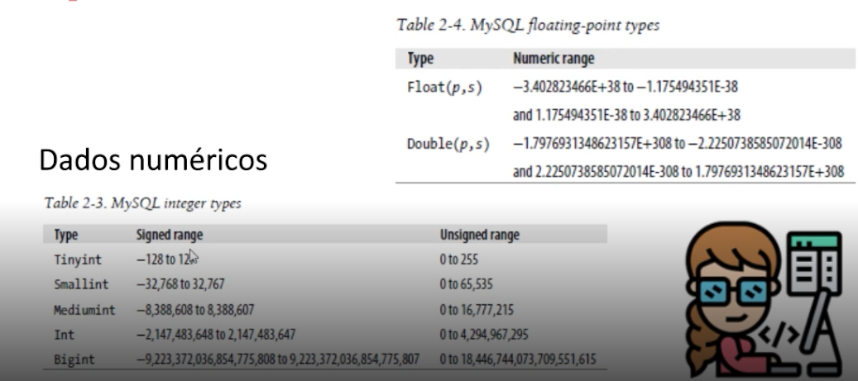

## Data type

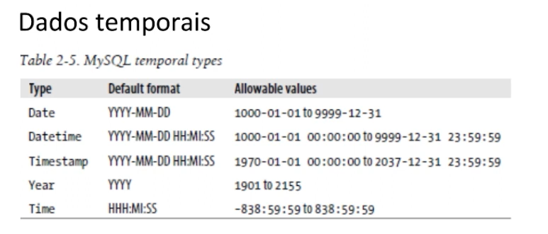

# Constraints em SQL

NOT NUL – Não pode o campo ser nulo esta vazio precisa colocar algo

PK & FK – Primary key(Chave Primaria) e Foreign key (Chave estrangeira ) que referencia outro campo de outra tabela

DEFAULT – Valor – Definir um valor padrão para um atributo

CHECK – Domain – Se o valor está composto dentro do domínio

Exemplo

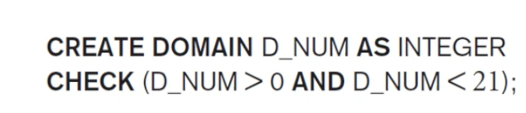

DELETE - Comportamento – Remover registro

PRIMARY KEY – Chave primaria

UNIQUE – Apenas um unique registro que não se repete

Exemplo

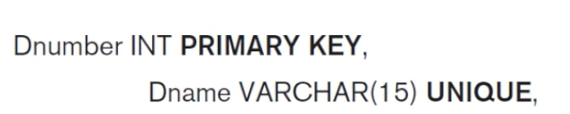

DISTINCT – Retorna apenas um registro caso tenha valores duplicados

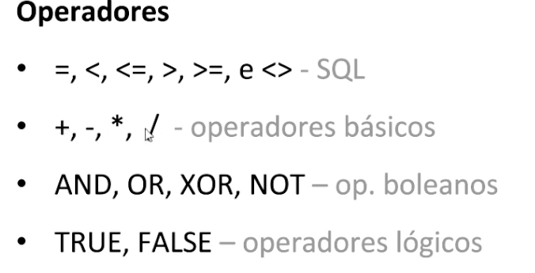

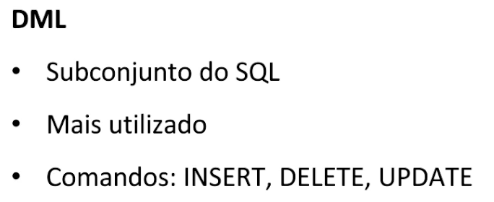

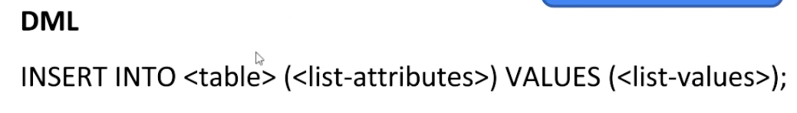

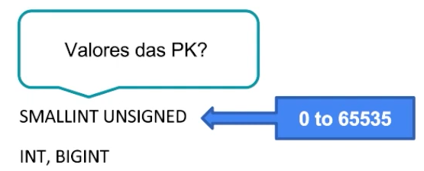

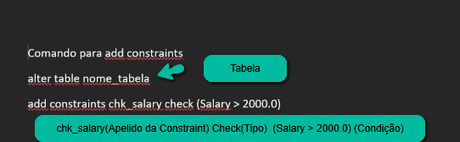

Esse é um exemplo mais caso esqueça de add uma constraint é importante colocar o comando

Alter table tabela

Add constraints (aqui coloca a constraint que necessita)

Exemplo

constraint unique_name_dept unique(Dname)

Alterando constraints ao BD com alter table

Nesse exemplo estou adicionando um FK(foreign key) – Chave estrangeira

alter table TABELA

add constraint NAME_CONSTRAINT

foreign key(CAMPO) references TABELA(CAMPO)

on delete set null

on update cascade;

Exemplo

Alter table employee

Add constraint fk_employee

Foreign key(Super_ssn) references employee(Ssn)

on delete set null

on update cascade;

Para modificar uma constraint é necessário remove e adicionar

Alter table TABELA drop constraint NOME_CONSTRAINT;

alter table TABELA

add constraint NAME_CONSTRAINT

foreign key(CAMPO) references TABELA(CAMPO)

on update cascade; -- Se existe filhas desse atributo atualiza em cascata ou seja tudo

Exemplo

Alter table departament drop constraint departament_ibfk_1;

alter table departament

add constraint fk_dept

foreign key(Mgr_ssn) references employee(Ssn)

on update cascade;

Comando para verificar a estrutura da tabel

Desc TABELA

EXEMPLO : desc departament

# Inserindo dados (Persistindo dados)

insert into employee values ('Marcelo','C','Maestr','998556999','1965-01-09','731-Fondren- TX','M','2001','123456789','2'),

('Leticia','C','Andrade','222598780','1970-12-09','731-Fondren- TX','F','6000','998556223','5'),

('Bernardo','C','Andrade','584725639','1990-09-24','731-Fondren-BR','M','80000','222598780','4'),

('Fatima','F','Moura','528963147','1980-05-21','731-Fondren-BR','F','5000','123456789','3')

insert into departament value ('Tecnition','3','584725639','1988-05-22','1986-08-22') ,

('Administration','1','528963147','1995-05-22','1986-01-01') ,

('Resarch','2','222598780','1988-05-22','1986-08-22')

Comando para concatenar resultado

Select concat(campo, ‘ ‘, campo) as employee from employee

Exemplo

select concat(Fname, ' ', Lname) as Employee from employee

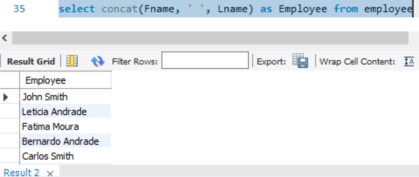

SELECT Concat(Fname, ' ', Minit,' ', Lname) as Nome from EMPLOYEE

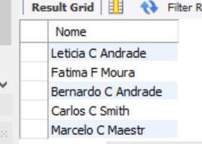

Problema com data

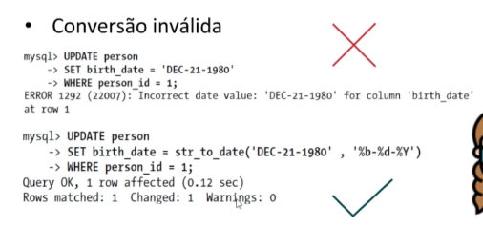

# Comando DDL – Data Definition Language

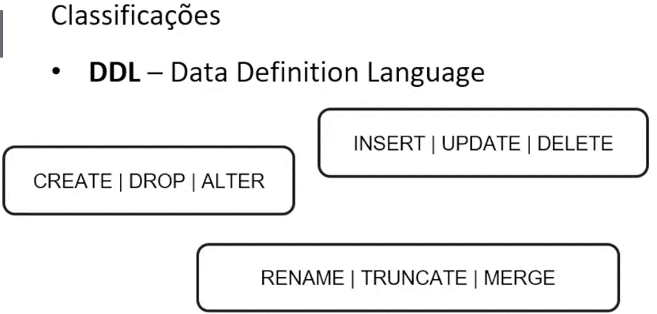

Sintaxe

UPDATE – Modificação a partir de uma condição

UPDATE table_name

SET column1 = value1, column2=value2

WHERE condition;

DROP – Remoção de Estruturas

DROP DATABASE databasename;

DELETE – Remover registros

DELETE FROM table_name WHERE condition

ALTER – Modificação de estrutura do BD

ALTER TABLE Customers

ADD Email varchar(255);

ALTER TABLE nome_tabela modify column nome_atributo tipo_dado condição;

ALTER TABLE nome_tabela add constraint nome_constraint condição;

## Expressões

SELECT Fname, Lname, Salary, Salary * 0.11 as INSS FROM EMPLOYEE;

SELECT Fname, Lname, Salary, round(Salary * 0.011,2) as INSS from EMPLOYEE;

--o round para definir casas decimais e depois da operação colocar o numero de casas decimais exemplo round(Salary * 0.011,2) depois do 0.011 virgula (,) e cassas qnt decimais (2)

Exemplo

SELECT Fname, Lname, Salary, Salary * 0.11 as INSS from EMPLOYEE

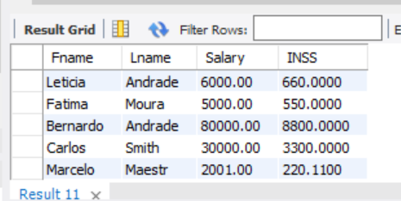

## Comparação

LIKE – Condiz a uma parte de algum dado exemplo

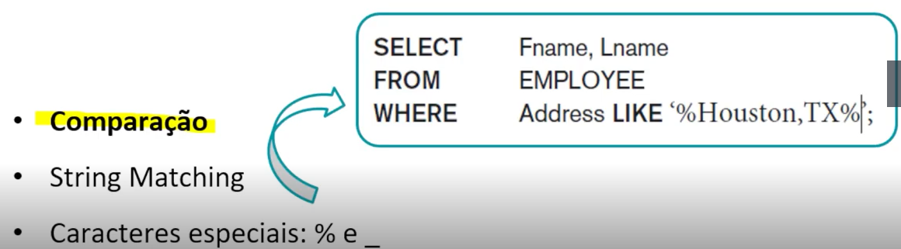

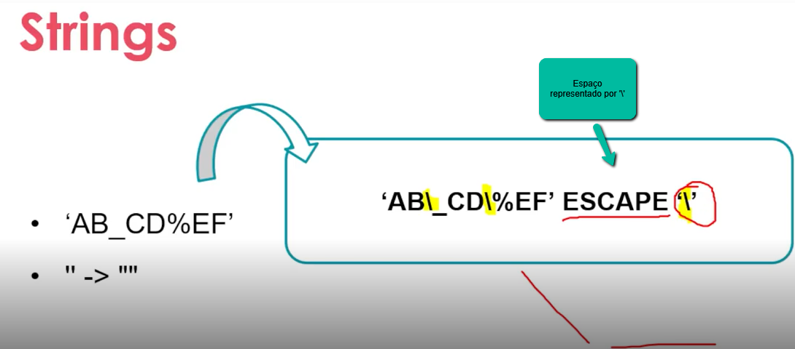

select * from employee where Fname like ('%r%');

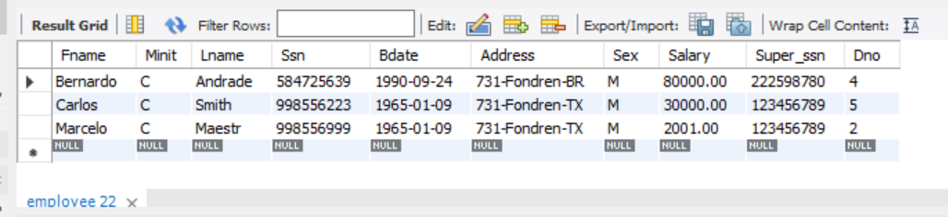

BETWEEN – Condiz que está entre um valor e outro um intervalo

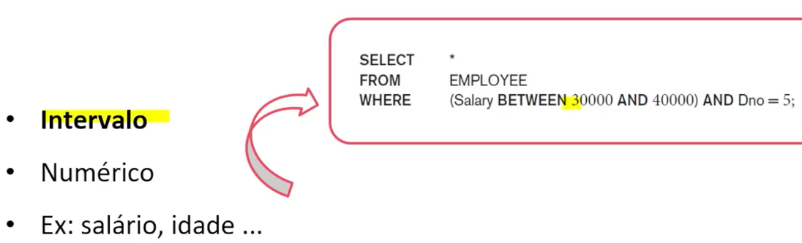

select * from employee where Bdate between '1970-01-01' and '1980-05-01';

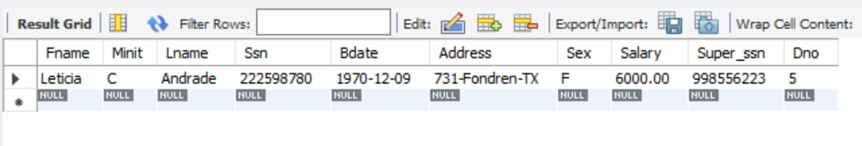

## Operações matemáticas: UNION, INTERSECTION & EXCEPT

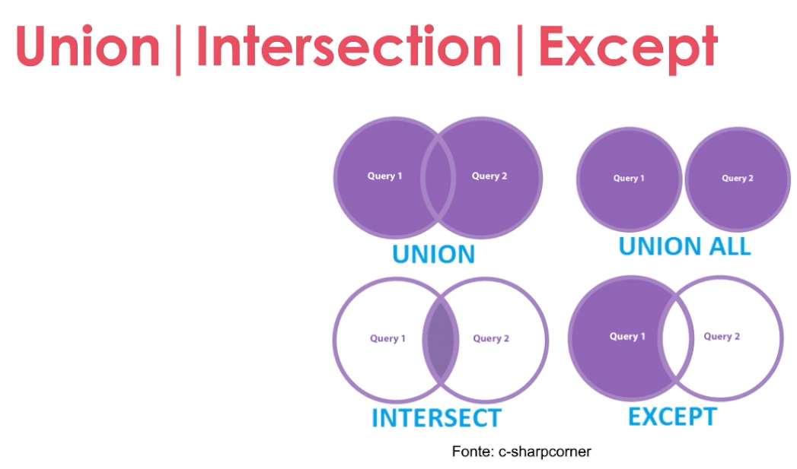

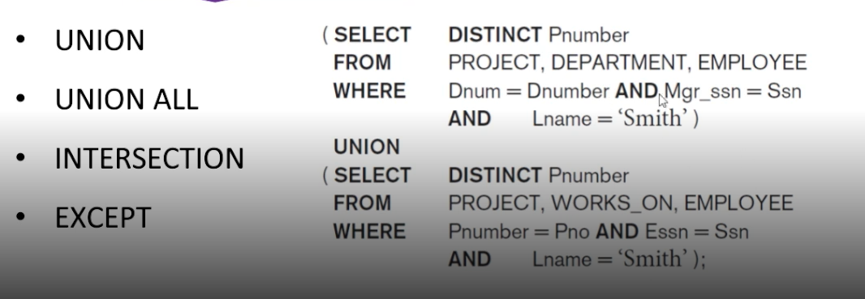

select R.A from R union all select S.A from S;

traz o que esta R e S

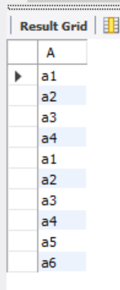

select R.A from R union select S.A from S;

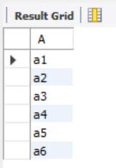

--Except -> NOT IN (Não contem)

select * from S where A not in (select A from R);

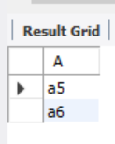

--Intersect -> IN (Contem)

select R.A from R where R.A in (select S.A from S);

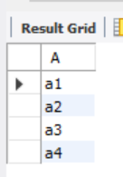

## (Subqueries) com SQL

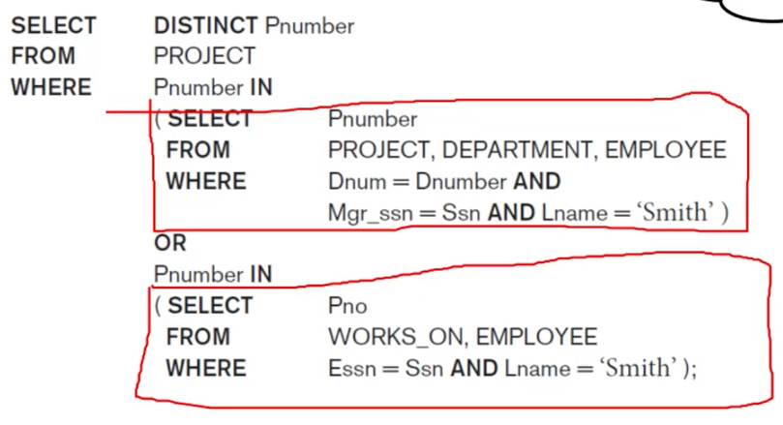

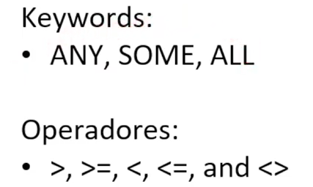

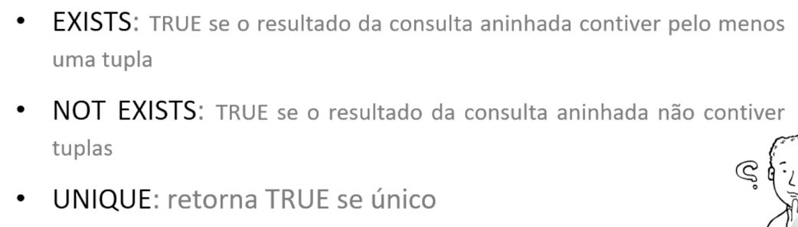

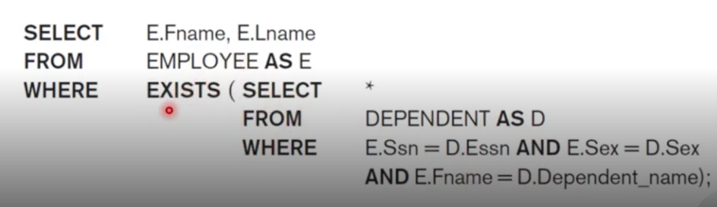

select distinct Pnumber from project

where Pnumber in (select Pnumber from project, departament, employee

where Mgr_ssn = Ssn and Lname = 'Smith' and Dnum = Dnumber)

or

(select distinct Pno from works_on, employee

where (Essn=Ssn and Lname='Smith') );

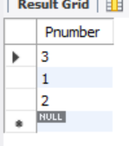

select distinct * from works_on

where(Pno,Hours) IN (select Pno, Hours

from works_on where Essn Like '%222%' );

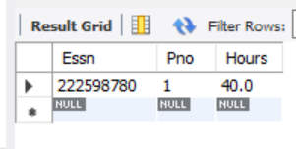

-- quais empregadodos possuem dependente

select Concat(e.Fname, ' ', e.Lname) name_completo from employee e

where exists (select * from dependent d

where e.Ssn = d.Essn );

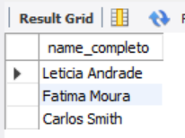

-- quais empregadodos possuem filho

select Concat(e.Fname, ' ', e.Lname) name_completo from employee e

where exists (select * from dependent d

where e.Ssn = d.Essn and relationship = 'Filho');

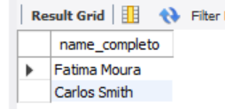

Erro de query

select Concat(e.Fname, ' ', e.Lname) name_completo from employee e

where exists (select * from dependent d

where e.Ssn = d.Essn )

and

(select * from departament

where Ssn = Mgr_ssn);



Esta retornando mais de uma coluna no terceiro select e no primeiro só estamos retornando duas colunas

Solução

select Concat(e.Fname, ' ', e.Lname) name_completo from employee e, departament dp

where e.Ssn = dp.Mgr_ssn and exists (select * from dependent d

where e.Ssn = d.Essn )

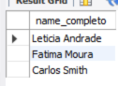

-- quem tem um ou mais filhos

select Concat(e.Fname, ' ', e.Lname) name_completo from employee e

where (select count(*) from dependent where Ssn=Essn) >=1;



-- retornando resultado de quem esta em projetos 1,2 e 3

select distinct Essn from works_on where Pno in (1,2,3);

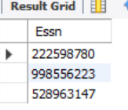

## Clausulas de Ordenação – ORDER BY

Essa cláusula ordena uma tabela através de uma coluna

Exemplo

SELECT coluna, coluna, coluna

from tabela

order by coluna

## Clausulas de Agregação

Agregar, agrupar

COUNT – Conta registro

SUM – Somatório

MIN – Valor mínimo

MAX – Valor máximo

AVERAGE (AVG) – Média de valor

GROUP BY – AGRUPA OS REGISTRO

Exemplo

select Dno, count(*), Avg(Salary)

from employee

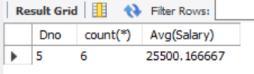

select Dno, count(*), round(Avg(Salary),2)

from employee, departament

where Dno=Dnumber and Dname = 'Resarch'

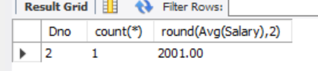

## CASE Statement

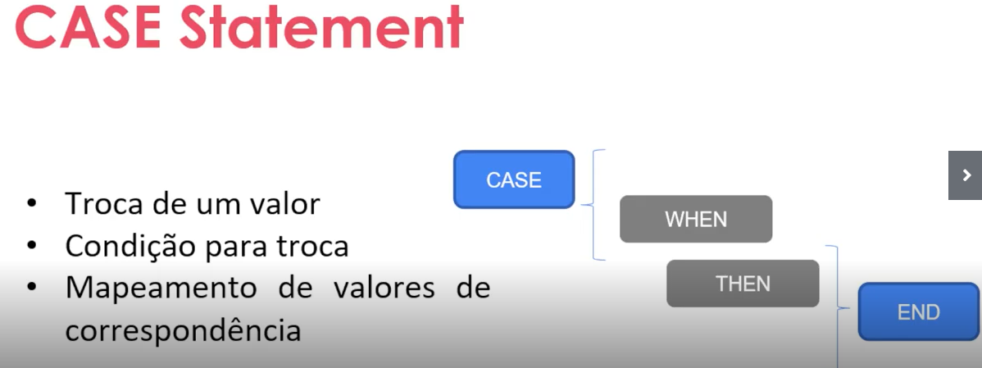



Exemplo

select Salary ,

case

when Salary >=7000 then 'Salary alto'

when Salary >= 5000 then 'Salary Medio'

when Salary >= 3000 then 'Salary Baixo'

else "Muito Baixo "

end as SalarioAltoBaixoMedio

from employee

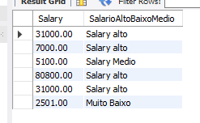

update employee set Salary =

case

when Dno = 5 then Salary + 1000

when Dno = 4 then Salary + 800

when Dno = 2 then Salary + 500

else Salary + 100

end;

--No caso do Update só verificamos se dermos um select

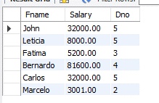

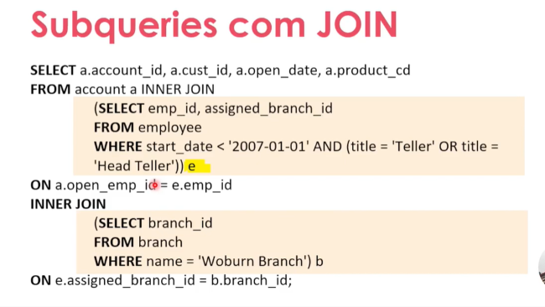

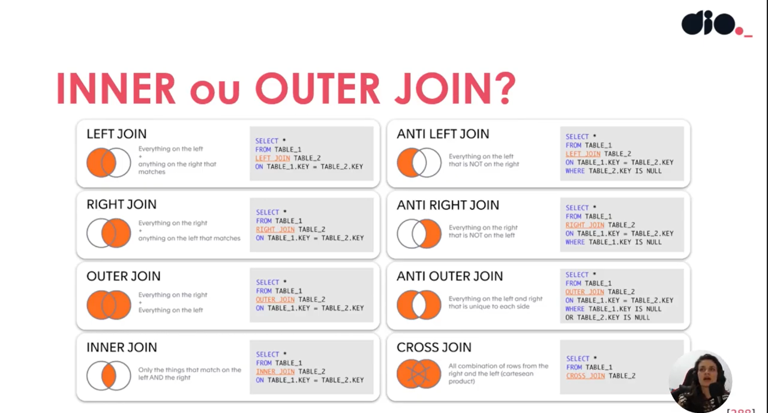

NATURAL JOIN

